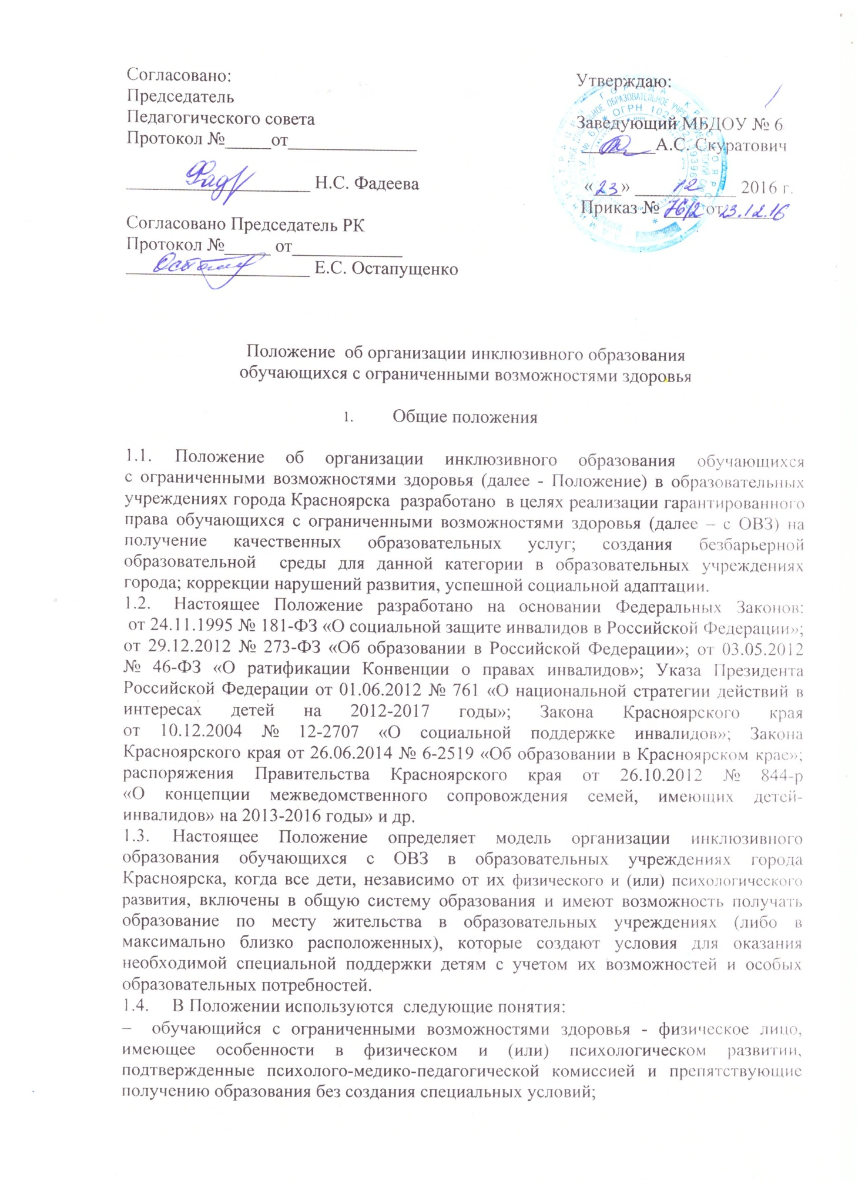

- инклюзивное образование - обеспечение равного доступа к образованию для всех обучающихся с учетом разнообразия особых образовательных потребностей и индивидуальных возможностей;
- адаптированная образовательная программа (далее – АОП) - образовательная программа, адаптированная для обучения лиц с ОВЗ с учетом особенностей их психофизического развития, индивидуальных возможностей и при необходимости обеспечивающая коррекцию нарушений развития и социальную адаптацию указанных лиц;
- доступная образовательная среда (безбарьерная среда) - среда, дооборудованная с учетом потребностей обучающихся с ОВЗ и позволяющая вести образ жизни самостоятельно, в том числе беспрепятственно получать качественное образование;
- «ресурсный класс (группа)» - специально отведенное место в учебном заведении (класс, кабинет), который оборудован специальным образом, и обеспечен квалифицированными педагогическими работниками;
- «тьютор» - педагогический работник, который обеспечивает персональное сопровождение в образовательном пространстве ребенка с ОВЗ. Оказывает помощь в преодолении проблем и трудностей процесса образования; создает условия для индивидуализации процесса обучения (составление индивидуальных учебных планов и планирование индивидуальных образовательных траекторий); обеспечивает уровень подготовки обучающихся, соответствующий требованиям федерального государственного образовательного стандарта, проводит совместный с обучающимся рефлексивный анализ его деятельности и результатов, направленных на анализ выбора его стратегии в обучении, корректировку индивидуальных учебных планов. Организует взаимодействия обучающегося с учителями (воспитателями) и другими педагогическими работниками для коррекции индивидуального учебного плана. Организует взаимодействие с родителями, лицами, их заменяющими, по выявлению, формированию и развитию познавательных интересов обучающихся;
- «ассистент» (помощник) – лицо, оказывающее обучающимся (воспитанникам) необходимую техническую помощь (при проведении групповых и индивидуальных коррекционных занятий), обеспечение доступа в здания, организации, осуществляющих образовательную деятельность, и другие условия, без которых невозможно или затруднено освоение образовательных программ обучающимися с ОВЗ.
  - Инклюзивное образование осуществляется в образовательных учреждениях, в том числе на пилотных площадках и может реализовываться через следующие модели:
  - полная инклюзия – обучающиеся (воспитанники) с ОВЗ (самостоятельно или в сопровождении тьютора) посещают образовательные учреждения наряду со сверстниками, не имеющими нарушений развития, и обучаются по АОП, в соответствие с учебным планом, а также могут посещать кружки, клубы, внеклассные общешкольные мероприятия, праздники, развлечения и др.;
  - частичная инклюзия – обучающиеся (воспитанники) с ОВЗ совмещают обучение по индивидуальному учебному плану с посещением образовательного учреждения и обучаются по АОП, по индивидуальным учебным планам по согласованию с родителями (законными представителями), а также посещают индивидуальные занятия в образовательном учреждении, участвуют в режимных моментах, праздничных мероприятиях, развлечениях совместно с детьми, не имеющими нарушений в развитии. Они могут посещать кружки, внеклассные мероприятия, если это не противоречит рекомендациям психолого-медико-педагогической комиссии (консилиума образовательного учреждения).
1.6. В разработке модели, ресурсном обеспечении организации инклюзивного образования в городе Красноярске, в реализации модели и корректировке результата участвуют: главное управление образования администрации города, Красноярский информационно-методический центр, Центры психолого-педагогической, медицинской и социальной помощи, психолого-медико-педагогические комиссии, образовательные учреждения, социально ориентированные некоммерческие организации.
1.6.1. Главное управление образования администрации города:
  - координирует деятельность образовательных учреждений по предоставлению общедоступного и бесплатного дошкольного, начального общего, основного общего, среднего общего образования по основным общеобразовательным программам в муниципальных образовательных учреждениях;
  - проводит сбор и анализ информации по вопросам организации инклюзивного образования;
  - осуществляет координацию действий различных ведомств, социальных институтов, социально ориентированных некоммерческих организаций;
  - определяет образовательные учреждения, в которых организуется инклюзивное образование для лиц с ОВЗ;
  - принимает решение об открытии в муниципальных образовательных учреждениях классов и групп, реализующих адаптированные образовательные программы для лиц с ОВЗ;
  - инициирует и организует проведение мероприятий, направленных на формирование культуры принятия особого ребенка и толерантного отношения к нему; информирования населения об образовательных услугах, предоставляемых всем детям с ОВЗ, о специфике инклюзивного образования и имеющихся ресурсах его реализации; поддержки и тиражирования успешных практик образования в городе обучающихся с ОВЗ;
  - анализирует и проводит мониторинг результатов внедрения инклюзивного образования;
  - осуществляет в пределах своих полномочий контроль за деятельностью образовательных учреждений по вопросам соблюдения прав обучающихся с ОВЗ на получение бесплатного, доступного и качественного дошкольного, общего и дополнительного образования;
  - управляет изменением образовательной парадигмы, совершенствованием инклюзивного процесса с использованием современных достижений науки и практики.
1.6.2. Красноярский информационно-методический центр:
  - организует методическое сопровождение инклюзивного образования в образовательных учреждениях, обеспечивающих совместное обучение лиц с ОВЗ и лиц, не имеющих нарушений развития;
  - разрабатывает и проводит мероприятия: семинары, конференции, круглые столы и т.п. для образовательных учреждений.
1.6.3. Центры психолого-педагогической, медицинской и социальной помощи:
  - формируют в каждом муниципальном районе базу данных о детях с ОВЗ с целью прогнозирования создания условий для образования детей данной категории;
  - осуществляют психолого-медико-педагогическое сопровождение детей с ОВЗ;
  - оказывают консультативную помощь родителям (законным представителям) детей, работникам образовательных учреждений, других организаций по вопросам обучения и воспитания лиц с ОВЗ, в том числе по вопросам разработки АОП, коррекции нарушений развития детей;
  - участвуют в мероприятиях по инклюзивному образованию: семинарах, конференциях, круглых столах и т.п.
1.6.4. Психолого-медико-педагогические комиссии:
  - осуществляют проведение обследования детей в возрасте от 0 до 18 лет в целях своевременного выявления особенностей в физическом и (или) психическом развитии детей;
  - готовят по результатам обследования заключения и рекомендации с указанием специальных условий, которые необходимы по оказанию обучающимся с ОВЗ психолого-медико-педагогической помощи и организации их обучения и воспитания; подтверждают, уточняют или изменяют ранее данные комиссией рекомендации.
1.6.5. Образовательные учреждения:
  - разрабатывают и утверждают АОП для обучающихся с ОВЗ;
  - реализуют АОП, обеспечивающие совместное обучение лиц с ОВЗ и лиц, не имеющих нарушений развития;
  - организовывают внеурочную (свободную) и досуговую деятельность учащихся с ОВЗ с учётом психофизических особенностей развития, их интересов и пожеланий родителей (законных представителей);
  - осуществляют личностно ориентированный, индивидуальный, дифференцированный подход в комплексе с коррекционно-развивающей работой для удовлетворения индивидуальных социально-образовательных потребностей, создают условия для трудовой реабилитации и социализации детей с ОВЗ;
  - проводят мероприятия по формированию благоприятного психологического климата для обучающихся с ОВЗ в образовательном учреждении;
  - формируют заявку на прохождение курсов повышения квалификации педагогов по вопросам инклюзивного образования;
  - обеспечивают необходимые условия по созданию безбарьерной образовательной среды: оснащение образовательных учреждений специальным, в том числе учебным, компьютерным и другим оборудованием;
  - организуют работу воспитателей (тьюторов), обеспечивающих сопровождение лиц с ОВЗ в образовательном процессе в рамках реализации инклюзивного образования в соответствии с действующим законодательством;
  - взаимодействуют в рамках своей компетенции с учреждениями здравоохранения, социальной защиты, культуры по вопросам обучения и сопровождения лиц с ОВЗ и их семей;
  - осуществляют контроль за освоением образовательных программ
обучающихся с ОВЗ.
1.6.5. Социально ориентированные некоммерческие организации (далее СО НКО):
- оказывают организационно-методическую поддержку субъектам образовательной политики в реализации инклюзивного образования и обеспечения доступности образовательных учреждений;
- оказывают (по возможности) методическую поддержку специалистам, командам, администрации учреждений образования в реализации инклюзивного образования в виде семинаров, курсов, тренингов, консультаций и т.д.;
- организуют взаимодействие семьи, где воспитывается ребенок с ОВЗ с образовательным учреждением и педагогами;
- помогают организовать инклюзивный процесс внутри образовательного учреждения: способствуют грамотному взаимодействию педагогов, родителей детей, не имеющих проблем в развитии, и всех учеников;
- в рамках совместных программ и проектов с органами управления образования могут обеспечивать пилотные образовательные учреждения и другие по своему усмотрению необходимым оборудованием и методической литературой;
- распространяют информацию о положительном опыте инклюзивного образования среди общества (организация мероприятий и акций, использование социального информационного ресурса и своих сайтов);
- участвуют в разработке и реализации информационных программ по формированию инклюзивной культуры;
- участвуют в разработке планов и методик обучения детей с ОВЗ в образовательных учреждениях, учитывая спрос и пожелания родителей;
- взаимодействуя со СМИ, активно содействуют формированию инклюзивной культуры.
  - Каждое общеобразовательное учреждение на основании данного примерного положения самостоятельно разрабатывает положение, которое определяет порядок организации инклюзивного образования.

- ОРГАНИЗАЦИЯ ИНКЛЮЗИВНОГО ОБРАЗОВАНИЯ

2.1. Организация обучения детей с ОВЗ в общеобразовательных учреждениях осуществляется в соответствии с приказом Министерства образования и науки Российской Федерации от 30.08.2013 № 1015 «Об утверждении Порядка организации и осуществления образовательной деятельности по основным общеобразовательным программам начального общего, основного общего и среднего общего образования».
Организация обучения детей с ОВЗ в дошкольных образовательных учреждениях осуществляется в соответствии с приказом Министерства образования и науки Российской Федерации от 30.08.2013 № 1014 «Об утверждении Порядка организации и осуществления образовательной деятельности по основным общеобразовательным программам дошкольного образования».
2.2. Обучающиеся переходят на инклюзивное образование при наличии заключения психолого-медико-педагогической комиссии (далее - ПМПК) о подтверждении (установлении) статуса «ребенок с ограниченными возможностями здоровья» на любом уровне образования (дошкольного, начального общего, основного общего и среднего общего образования) по заявлению родителей (законных представителей).
2.3. Для организации инклюзивного образования в учреждении для обучающихся
с ОВЗ необходимо иметь заявление родителей (законных представителей) в соответствии с прилагаемой формой, заключение ПМПК с рекомендациями о формах обучения и организации образования.
2.4. Порядок приема граждан на обучении в формате инклюзии осуществляется в соответствии с действующим законодательством.
2.5. Для организации инклюзивного образовательного процесса в образовательном учреждении необходимо наличие:
- положения об инклюзивном образовании в образовательном учреждении;
- образовательной программы учреждения, отражающей основные принципы и содержание инклюзивного образования, а также имеющей соответствующий раздел по работе с детьми с ОВЗ;
- заключения ПМПК;
- адаптированной образовательной программы для детей с ОВЗ;
- письменного согласия родителя (законного представителя) на получение его ребенком образования по адаптированной программе;
- плана воспитательной работы учреждения, включающего в себя мероприятия, направленные на воспитание у учащихся, педагогов и родителей гуманного отношения к детям с ОВЗ (по формированию инклюзивной культуры); проведение мониторинговых исследований, опросов, анкетирования с целью изучения общественного мнения по вопросам инклюзивного образования и др.
2.6. При изменении состояния здоровья обучающихся возможны внесения изменений в АОП в соответствии с рекомендациями ПМПК и по согласованию с родителями (законными представителями).
2.7. АОП разрабатывается группой (комиссией) педагогических работников и утверждается педагогическим советом образовательного учреждения. В АОП регулярно вносятся изменения на основе данных о динамике ребенка.
2.8. Промежуточная и итоговая аттестация для обучающихся с ОВЗ проводится в соответствии с действующим законодательством. В дошкольном образовательном учреждении проводится диагностика уровня психического развития ребенка (первичная, промежуточная, итоговая).
Контроль за своевременным проведением занятий, выполнением учебных программ осуществляет образовательное учреждение.
2.9.Этапы реализации инклюзивного образования:
2.9.1. Предварительный этап:
- предварительная оценка образовательных потребностей ребенка и запроса родителей;
- определение учителя (воспитателя) и класса (группы), в который поступает обучающий с ОВЗ;
- определение специалистов, осуществляющих психолого-педагогическое сопровождение обучающегося с ОВЗ (в случае отсутствия какого-либо специалиста привлечение дополнительных ресурсов (сотрудничество с психолого-педагогическим центром, привлечение волонтеров и т.д.);
- заключение договора с родителями и зачисление обучающегося с ОВЗ в образовательное учреждение.
2.9.2. Диагностический:
- изучение результатов комплексного психолого-педагогического обследования (организация диагностической работы учителя и специалистов психолого-педагогического сопровождения в режиме взаимодействия, обсуждение психолого-медико-педагогического заключения);
- описание необходимых обучающемуся с ОВЗ специальных образовательных условий с учетом возможностей и дефицитов.
2.9.3. Разработка адаптированной образовательной программы:
- проектирование необходимых структурных составляющих АОП: титульный лист, пояснительная записка, содержание программы, основные требования к результатам реализации АОП, система контрольно-измерительных материалов (более подробная структура АОП в приложении 1);
2.10. Посещение уроков (образовательной деятельности в дошкольном образовательном учреждении) и индивидуальных и/или подгрупповых коррекционных занятий может быт организовано как в образовательном учреждении, в котором обучается ребенок, так и через сетевое взаимодействие с привлечением ресурсов иных организаций, что должно быть отражено в адаптированной образовательной программе.
2.11. Штатное расписание утверждает руководитель образовательного учреждения самостоятельно с учетом постановлений Правительства Красноярского края от 29.05.2014 № 217-п и от23.06.2014 № 244.
2.12. Ответственность за жизнь и здоровье обучающихся с ОВЗ во время образовательного процесса несет образовательное учреждение.

- ФИНАНСИРОВАНИЕ РАЗВИТИЯ ИНКЛЮЗИВНОГО ОБРАЗОВАНИЯ

Финансирование осуществляется в пределах ассигнований, предусмотренных в федеральном, краевом и городском бюджетах, федеральных, краевых и городских целевых программах, а также из средств общественных, благотворительных и международных организаций и за счет других источников, не запрещенных действующим законодательством.

